  - Подача заявления на получение лицензии
Шаг 1 Выбор лицензии
Для получения Услуги необходимо из предоставляемого перечня выбрать сферу деятельности [1] либо перейти на вкладку «Услуги по государственным органам» [2] (Рисунок 1).
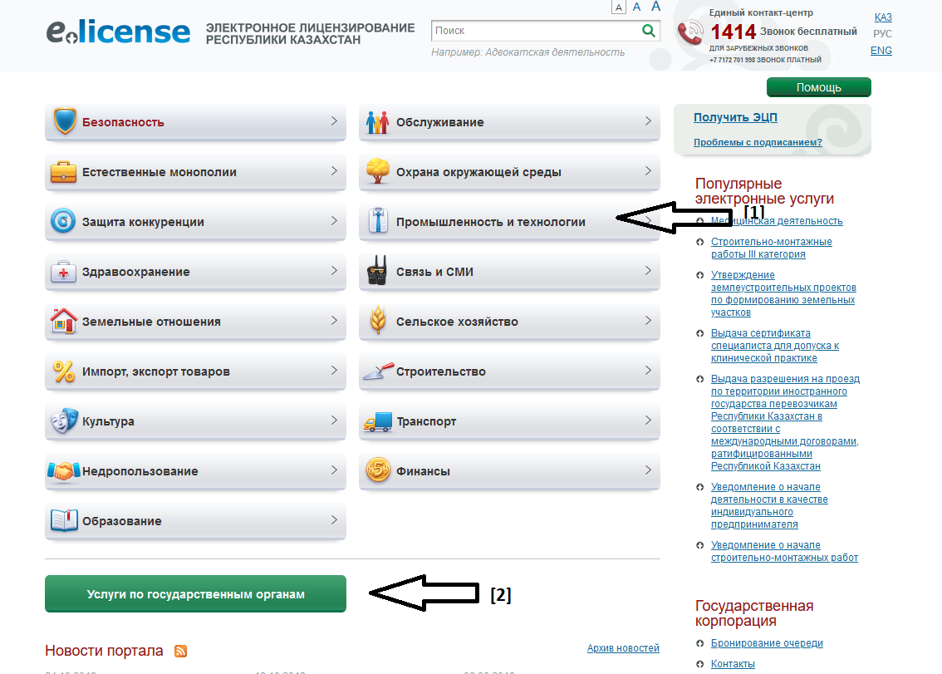

Рисунок 1 – Выбор сферы деятельности лицензии
Шаг 2 Выбор государственного органа
В случае если выбран способ поиска «Услуги по государственным органам», необходимо из предоставленного списка выбрать «[Тема]» [1] (Рисунок 2). Если выбран способ поиска по сфере деятельности, то переходите к следующему шагу.
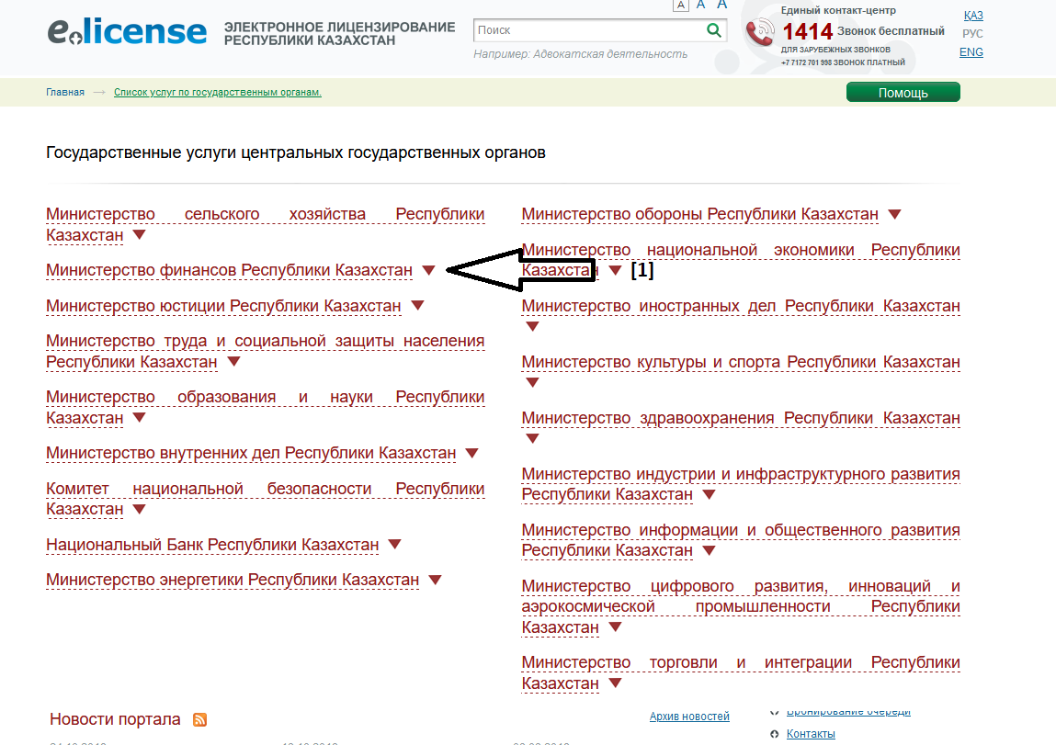
Рисунок 2 – Выбор государственного органа
Шаг 3 Выбор лицензии
Далее необходимо выбрать нужную Услугу из предоставленного списка [1] (Рисунок 3).
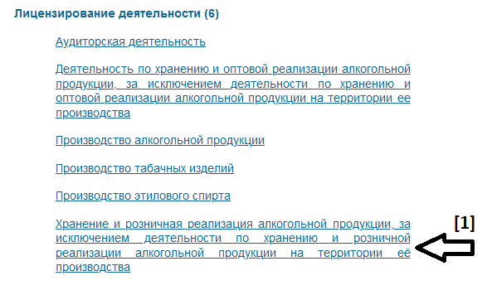
Рисунок 3 – Выбор лицензии
Шаг 4 Описание лицензии
Откроется страница с описанием лицензии (Рисунок 4).
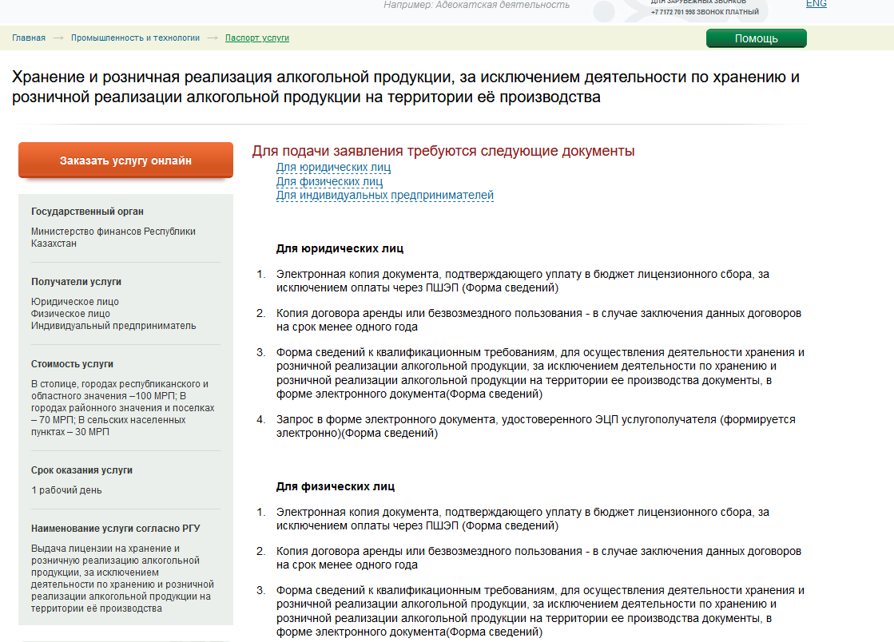
Рисунок 4 – Паспорт лицензии
Шаг 5 Подача заявления на получение лицензии
После ознакомления с общей информацией по лицензии нажмите кнопку «Заказать услугу онлайн» [1] и выберите государственный орган [2] (Рисунок 5).
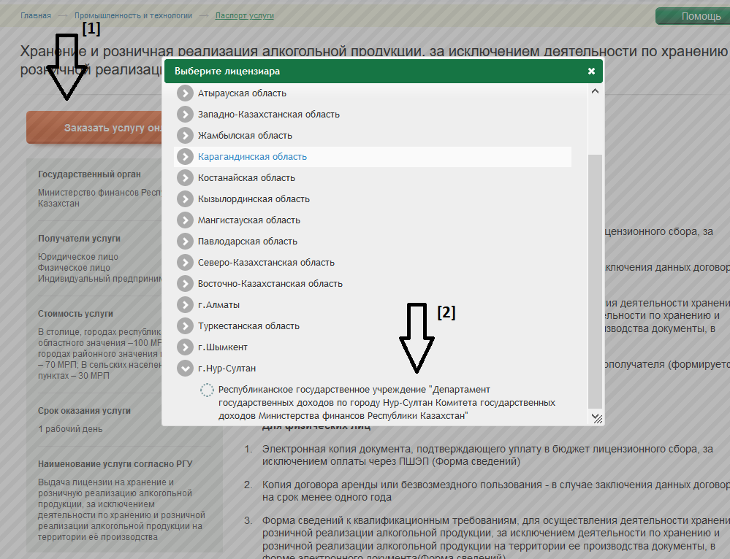
Рисунок 5 – Подача заявления на выдачу лицензии
Шаг 6 Заполнение заявления
Знаком «» («звездочка») отмечены поля, обязательные для заполнения.
1. Общие поля заявления
После выбора государственного органа откроется страница с общими данными Пользователя, загруженными из ГБД ЮЛ/ФЛ. Введите данные в форму и нажмите кнопку «Далее» (Рисунок 6).
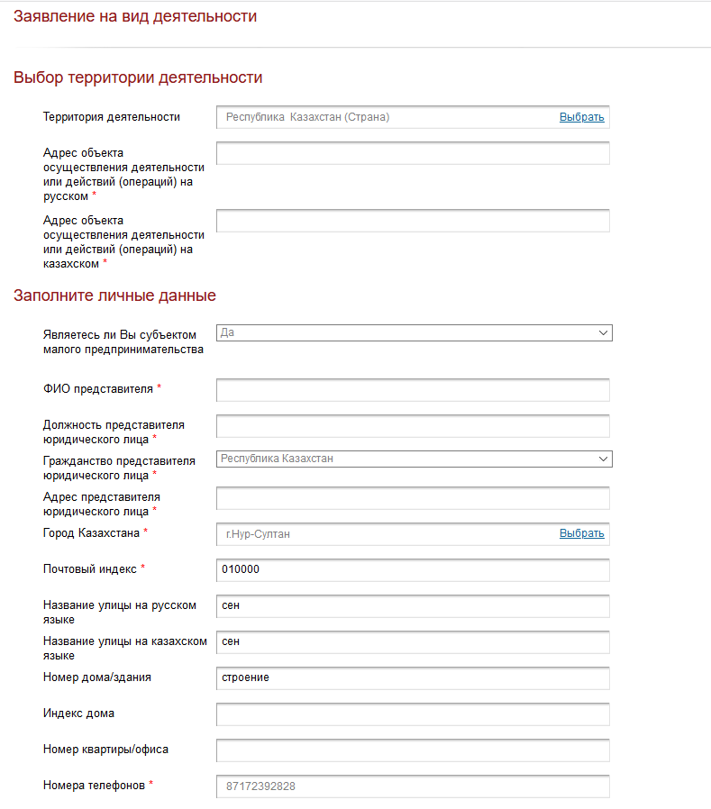
Рисунок 6 – Общие поля заявления
2. Дополнительные поля заявления
Откроется страница с дополнительными полями для заполнения (7 -10).
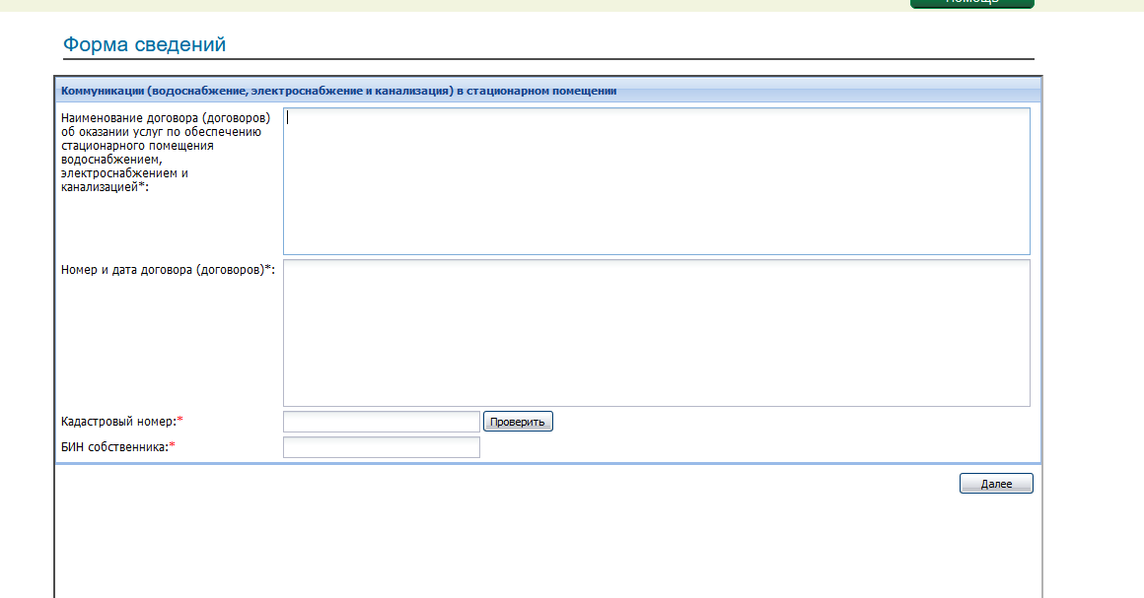
Рисунок 7 – Дополнительные поля заявления
После ввода сведений в поле «Кадастровый номер» и «БИН собственника» необходимо нажать на кнопку «Проверить» для проверки сведений в ГБД РН и, после получения положительного ответа нажать кнопку «ок» [1] (Рисунок 8).

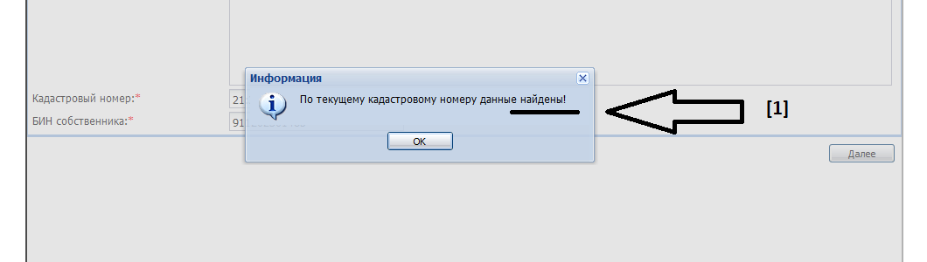
Рисунок 8 – Дополнительные поля заявления
Далее после заполнения всех обязательных полей, необходимо нажать кнопку «Сохранить» [1] (Рисунок 9) и «ОК» [1] и «Далее» [2] (Рисунок 10).

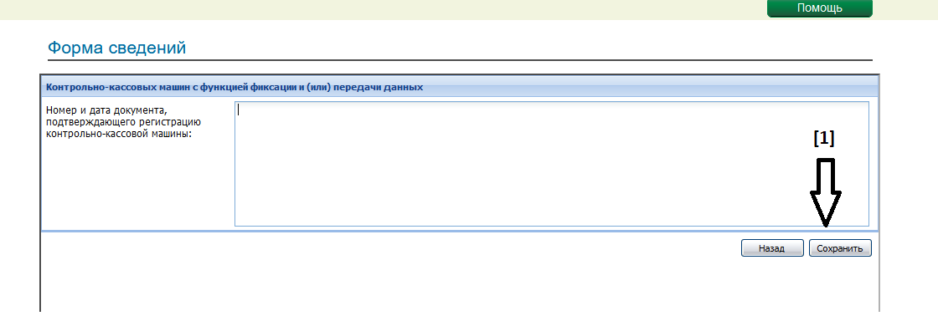
Рисунок 9 – Дополнительные поля заявления

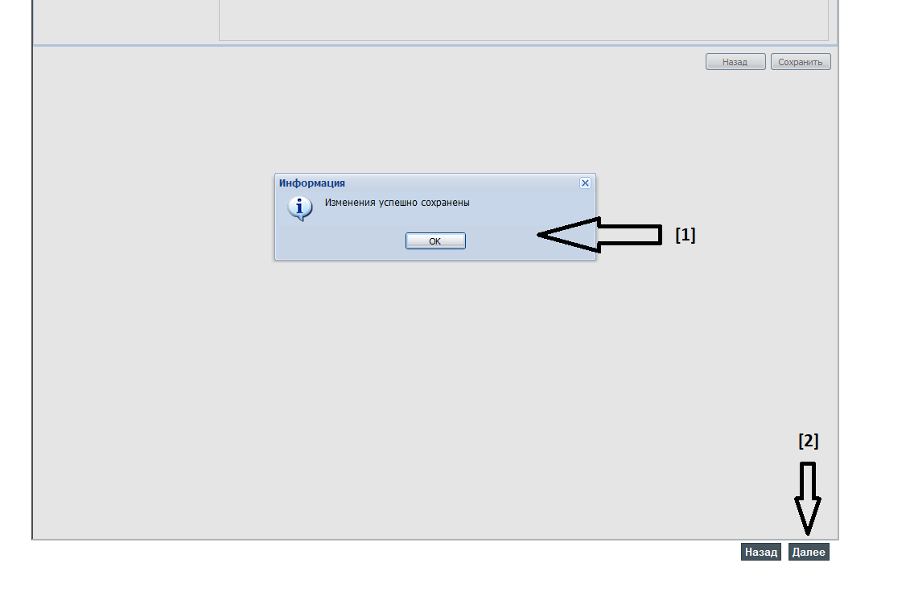
Рисунок 10 – Дополнительные поля заявления

После заполнения всех полей нажмите на кнопку «Далее». Откроется страница с перечнем прикрепляемых документов и полей заполнения. Чтобы прикрепить документ на данную страницу необходимо произвести процедуру загрузки документа в систему.
На рисунке 11 показана станица с требовательными документами. Для добавления документа необходимо нажать на «скобку» [1] (Рисунок 11), который находится справа от каждого документа, выбрать документ из ранее загруженных документов [1] (Рисунок 12) и нажать на «Далее» [2] (Рисунок 12).

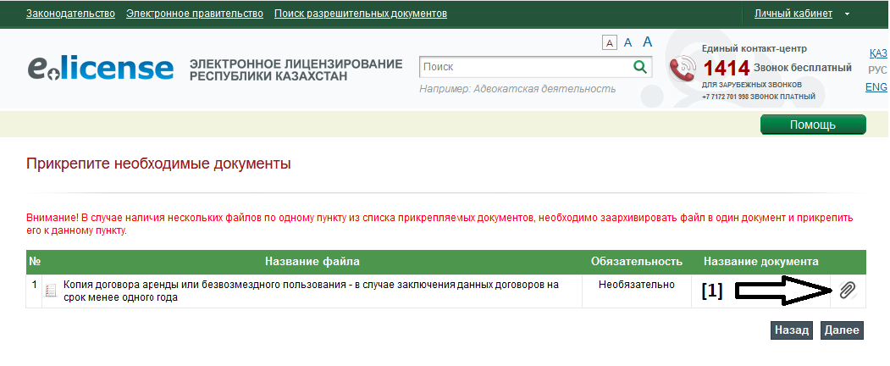
Рисунок 11 – Прикрепляемые документы

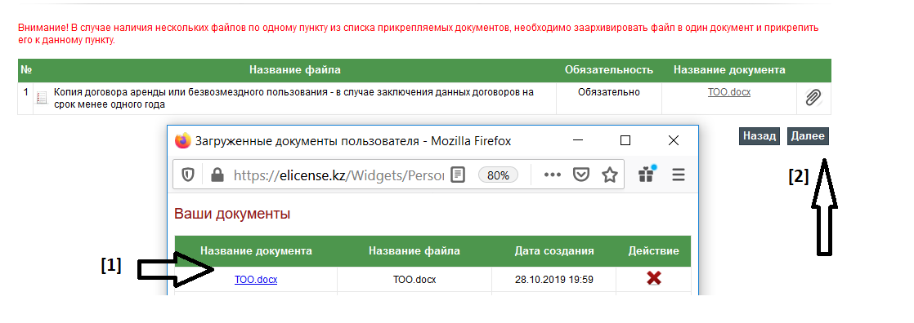
Рисунок 12 – Дополнительные поля заявления

Последняя страница для заполнения – «Информация об оплате». Необходимо заполнить обязательные поля и прикрепить скан-копию платежного документа [1] (Рисунок 13).

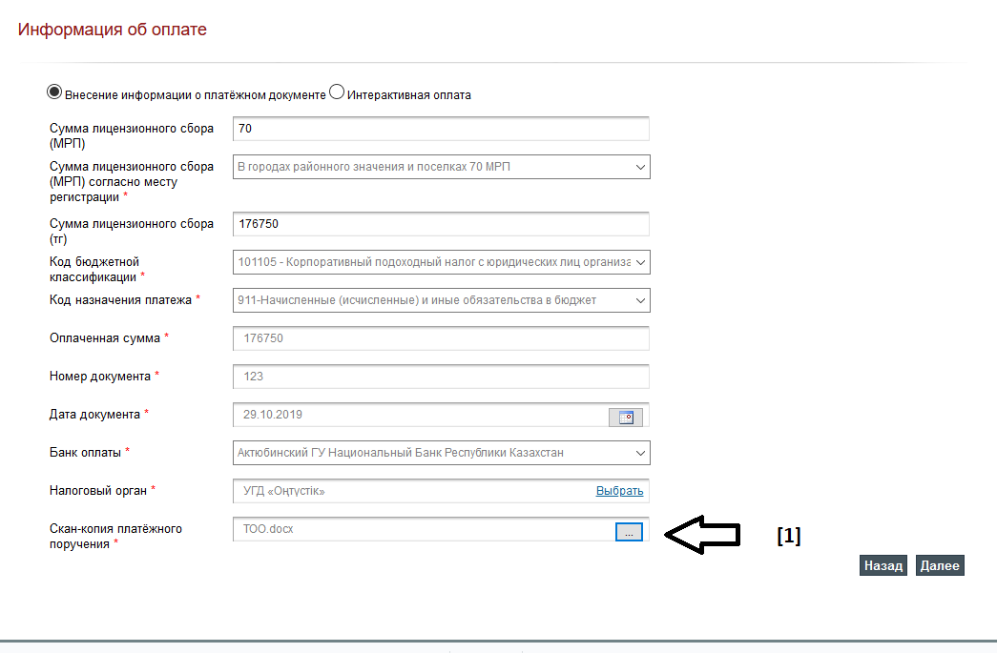
Рисунок 13 – Информация об оплате
Чтобы предварительно посмотреть заявление на выдачу лицензии необходимо нажать на «Скачать предварительный документ заявления» [1] (Рисунок 14). После чего выбрать сертификат [2] (Рисунок 14) и подписать заявление ЭЦП.
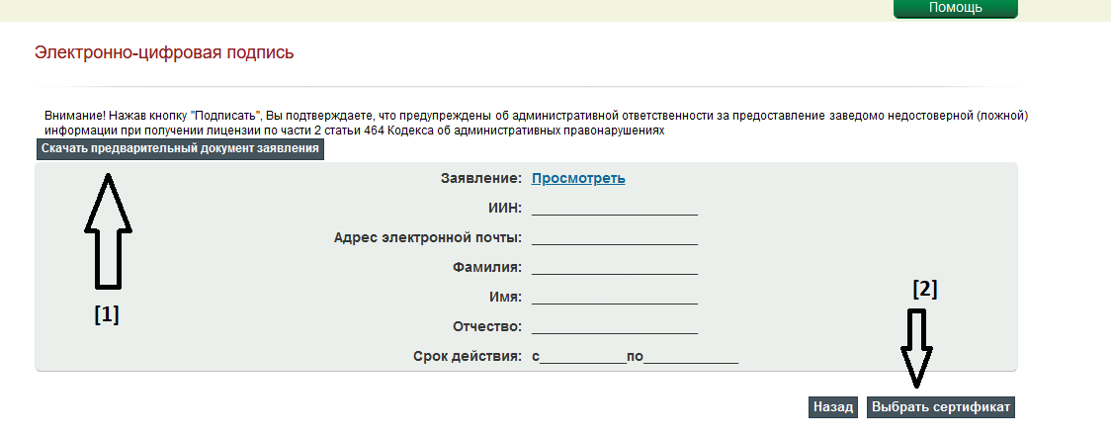
Рисунок 14 – Подписание заявления
Примеры заполнения полей указаны в таблице ниже.

Шаг 7 Подписание заявления
Для подписания заявления необходимо нажать на кнопку «Выбрать сертификат», далее «Файловая система», выбрать ЭЦП, ввести пароль и нажать кнопку «Подписать» (Рисунок 15-18). Перед подписанием можно просмотреть и проверить проект заявления и в случае необходимости вернуться и отредактировать данные.
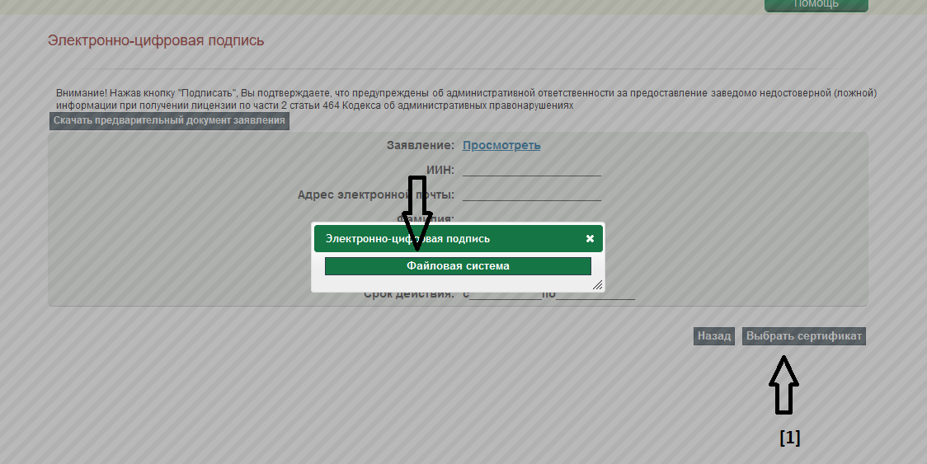
Рисунок 15 – Подписание заявления

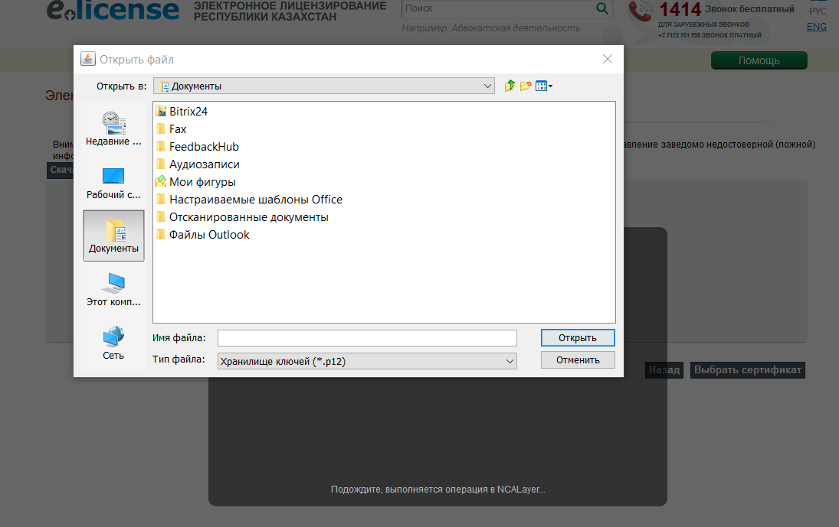
Рисунок 17 – Подписание заявления

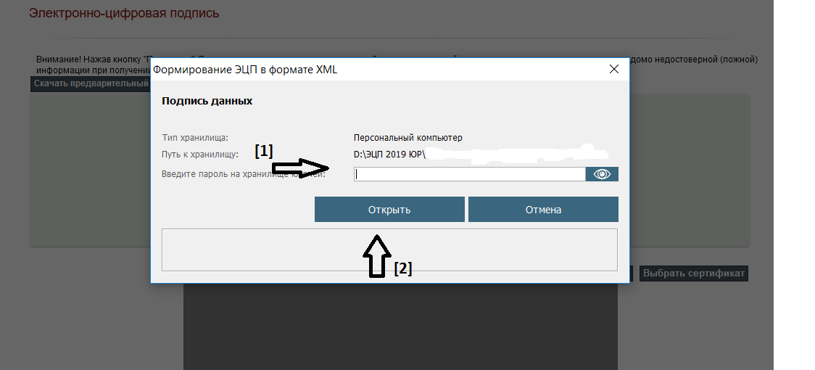
Рисунок 18 – Подписание заявления
После подписания заявления Пользователь может перейти на страницу «Мои заявления» и просмотреть информацию о заявлении либо оформить новое заявление (Рисунок 19).

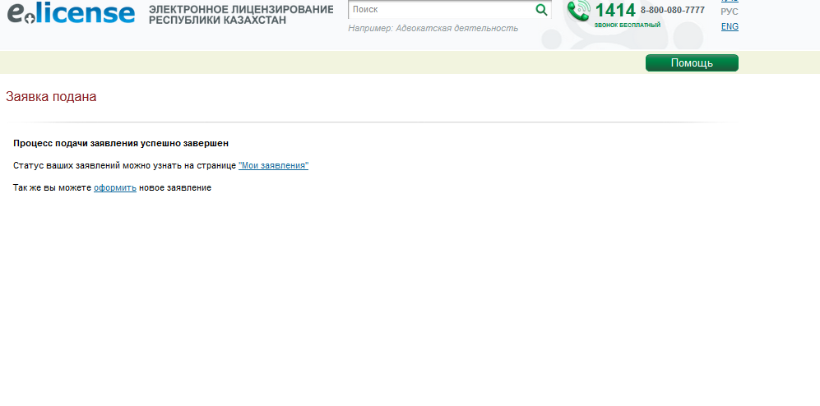
Рисунок 19 – Заявление подано

  - Получение выходного документа
Шаг 1 Просмотр статуса заявления
Для того чтобы просмотреть статус заявления необходимо в «Личном кабинете» Пользователя выбрать вкладку «Мои заявления» [1] (Рисунок 20).
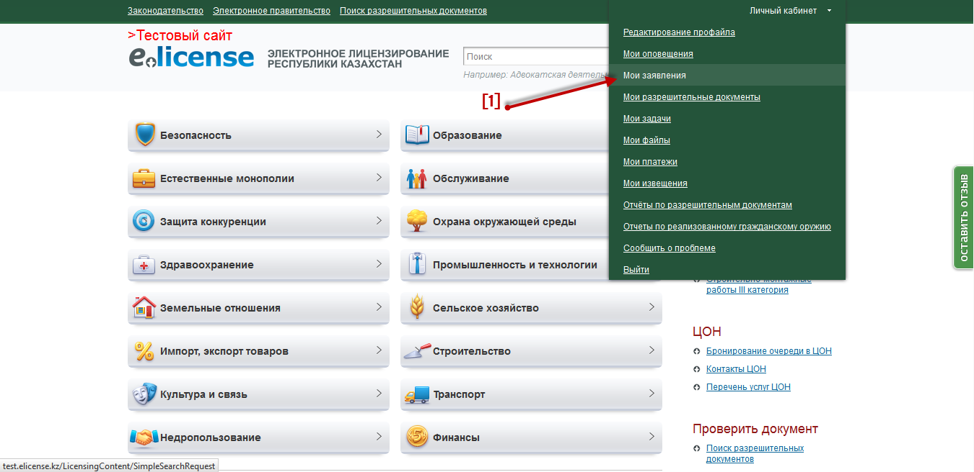
Рисунок 20 – Выбор вкладки «Мои заявления»
В списке поданных заявлений необходимо найти нужное заявление.
В случае если заявление имеет статус «Черновик» [1], значит, имеется сохраненный черновик по заявлению, который не был отправлен в ГО. В этом случае заявление необходимо заполнить и подписать, как описано в пункте 3.2 настоящего документа.
В случае если заявление имеет статус «Выдано» [2], значит, по заявлению был выдана лицензия. В этом случае необходимо перейти на шаг 3.
В случае если заявление имеет статус «Отправлено в ГО» [3], значит, заявление было отправлено в ГО и еще не принято в работу. В этом случае необходимо ожидать формирования ГО выходного документа.
В случае если заявление имеет статус «Отказано» [4], значит, по заявлению был получен мотивированный отказ. В этом случае необходимо перейти на шаг 6.
В случае если заявление имеет статус «В работе» [5], значит, выходной документ находится в ГО на стадии разработки. В этом случае необходимо ожидать формирования ГО выходного документа (Рисунок 21).

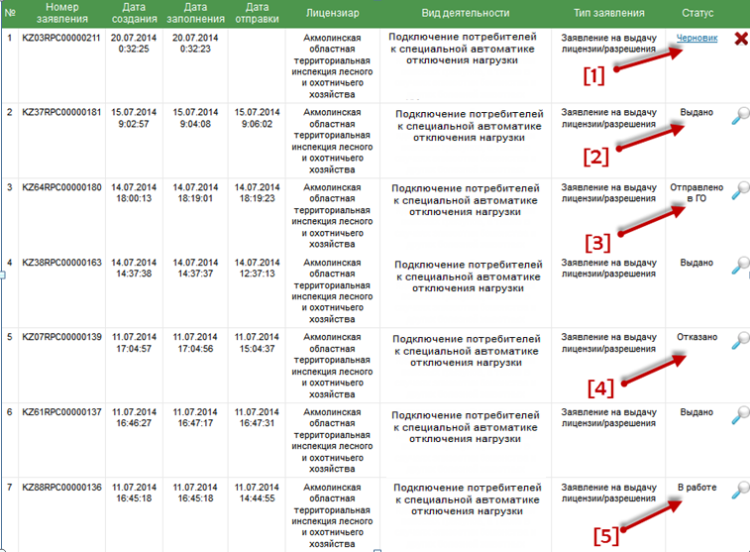
Рисунок 21 – Просмотр статуса заявления

Шаг 3 Переход на вкладку «Мои разрешительные документы»
Для получения лицензии в «Личном кабинете» Пользователя выбрать вкладку «Мои разрешительные документы» [1] (Рисунок 22).
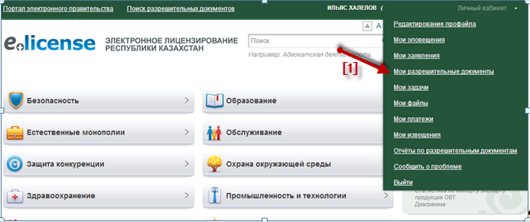
Рисунок 22 – Выбор вкладки «Мои разрешительные документы»
Шаг 4 Выбор разрешительного документа/лицензии
При помощи кнопки «Просмотреть» [1] из отображенного списка разрешений/лицензий необходимо выбрать разрешение/лицензию для просмотра (Рисунок 23).

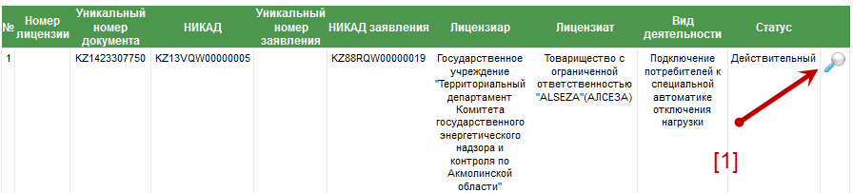
Рисунок 23 – Выбор разрешения/лицензии для просмотра
Шаг 5 Получение разрешительного документа/лицензии
Далее отобразится страница «Информация о разрешительном документе». В верхней части страницы необходимо выбрать действие «Скачать документ» [1] и выбрать желаемый язык для скачивания документа (Рисунок 24).
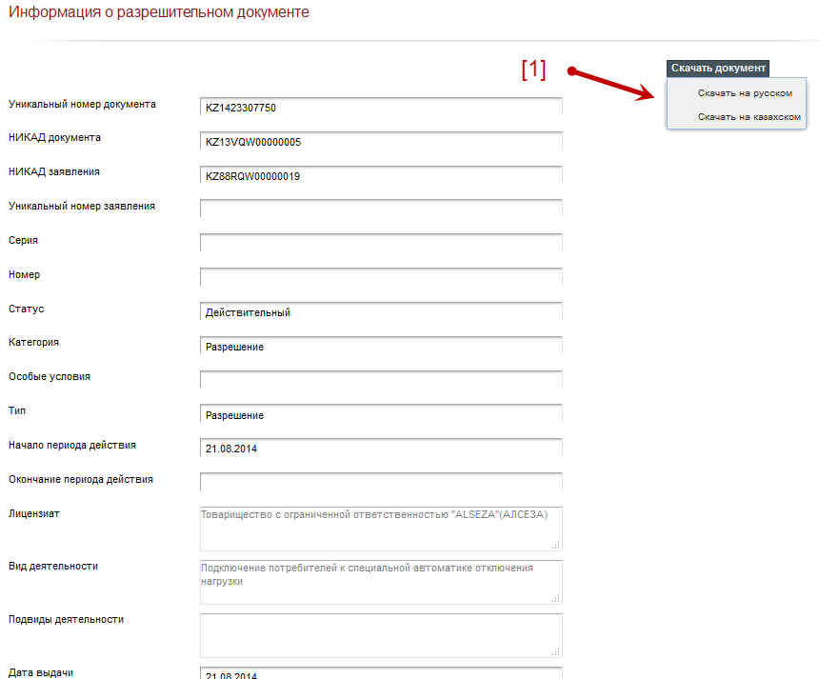
Рисунок 24 – Информация о разрешительном документе/лицензии
В результате выполнения действия на персональный компьютер будет сохранен разрешительный документ/лицензия. Откройте файл для просмотра документа.

Шаг 6 Получение мотивированного отказа
На вкладке «Мои заявления» при помощи кнопки «Просмотреть» [1] из отображенного списка заявлений необходимо выбрать заявление со статусом «Отказано» для просмотра (Рисунок 25).

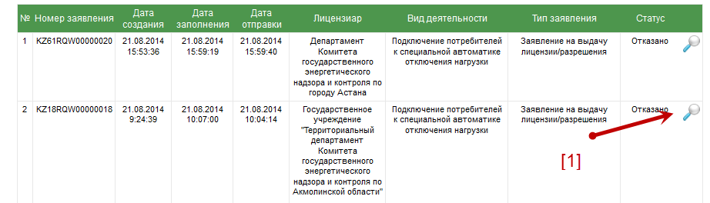
Рисунок 25 – Выбор заявления для просмотра
Далее отобразится страница «Информация о заявлении». В верхней части страницы необходимо выбрать действие «Скачать документ отказа» [1] и выбрать желаемый язык для скачивания документа (Рисунок 26).
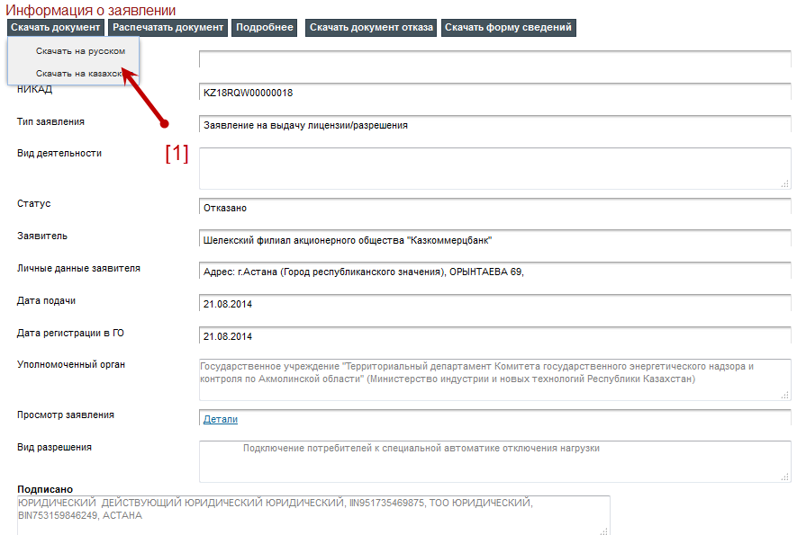
Рисунок 26 – Информация о заявлении
В результате выполнения действия на персональный компьютер будет сохранен мотивированный отказ. Откройте файл для просмотра документа.

